苗栗縣手語翻譯服務單一窗口申請須知
指導單位:苗栗縣政府
主辦單位:社團法人苗栗縣聲暉協進會
服務對象: 本縣聽語障者及其家庭、有手語需求個人及單位。
☆服務流程:
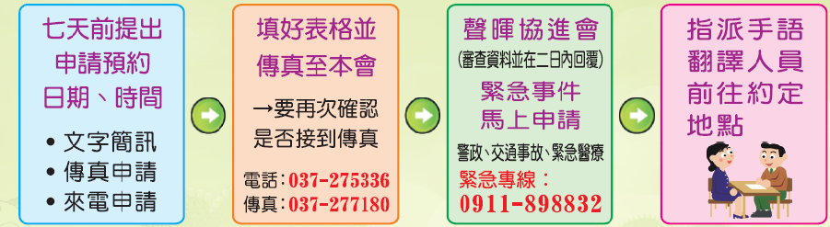

☆申請時間: 每星期一至星期五上午8：00~17：00
苗栗縣身心障礙發展中心(苗栗市經國路四段851號3樓)。
☆服務地點: 以苗栗縣為限
☆應備文件:
- 手語翻譯服務申請表。
- 身心障礙證明(手冊)正反面影本
- 與申請服務相關之會議、活動流程、交通資訊等書面資料。
☆注意事項:
1、申請單位若因緊急事故致需取消或變更服務時間時，請至遲於原申請服務時間前一工作天通知本會，避免翻譯人員徒勞往返。
2、申請單位請詳細評估所需服務時間，若因現場突發狀況需延長服務時間者，請逕洽本會承辦人員由其處理，切勿逕行要求翻譯人員留駐，以免影響其個人行程及本會作業流程。
3、申請單位或個人於接受服務完成後，請核對翻譯員填列之服務時數無誤後於其翻譯服務紀錄表之受服務單位欄簽名，並務必於二日內填具服務回饋表回傳本會。
4、考量現有人力資源有限，若申請單位未依前述規定辦理申請、取消、變更或繳回表件達三次以上，本會就其日後之申請案，將酌予限制。
5、若在申請方面有任何疑問請洽社會處身障服務科TEL（037）559653或洽本會TEL: (037)275336 FAX: (037)277180

107年度苗栗縣手語翻譯服務單一窗口—手語翻譯服務申請書
申請日期： 年 月 日 編號：
申 請 人 基 本 資 料
申請人 |  | 身 份 |  | □聽人□聽障 |  |  |  |  | 身分證字號
聯絡電話 |  | 聯絡傳真 |  |  |  |  |  |  | 手機/簡訊
聯絡地址
若申請為或團體單位加塡 |  |  | 申請單位
手 語 翻 譯 申 請 內 容
手語翻譯服務日期 | 年 月 日（星期 ），自上午 時 分至上午 時 分， 時
 | 現場聯絡人： ；現場聯絡人手機號碼： （必塡）
服務事由或性質 | □醫療衛生 □警政司法 □親職教育 □就業相關 □社會教育  - 公務服務其他（ ）
服務地點 | 地點名稱：
 | 詳細地址：
服務人數 | 聽語障人員： 人；全部人員： 人
聽 障 者姓 名 |  |  |  |  | 聽障者的手語習慣 |  | □自然手語□文字手語 □口語＋手語□讀唇 □其他
備 註
聽語障請附上：身心障礙證明(手冊)影本單位團體請加蓋：申請團體、單位戳章 |  |  |  |  | ★此粗框內由手語翻譯單一窗口填寫  申 請 者 請 勿 填 寫
（身心障礙證明(手冊)黏貼處/戳章加蓋處） |  |  |  |  | - 服務類別：□甲級 □乙級 □丙級  - 派遣人員：
 |  |  |  |  | 主管簽章 |  |  | 督導簽章 |  | 承辦人員簽章
備註：申請單請傳真至單一窗口，傳真後務必來電或簡訊確認，謝謝！
承辦單位：社團法人苗栗縣聲暉協進會 業務聯絡人：黎淑華
手語翻譯服務電話：037-275336 申請單位傳真：037-277180
緊急專線/簡訊聯絡：0911898832 申訴專線037-559653

